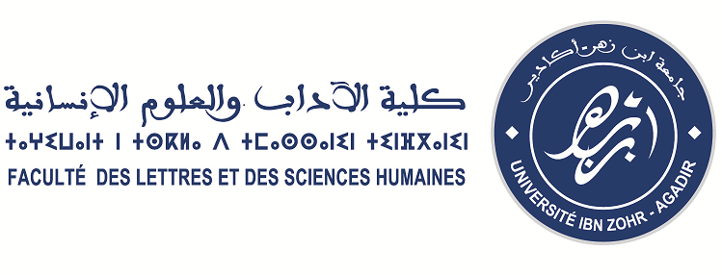

AVIS DE CONCOURS
D’ACCES AU DIPLOME D’UNIVERSITE « MPM »

Le Doyen de la Faculté des Lettres et des Sciences Humaines de l’Université Ibn Zohr d’Agadir, annonce l’organisation d’un concours d’accès au D.U diplôme d’Université «Métiers et Pratiques des Médias (MPM) », (Licence + 2).
P/S : Le DU « MPM » est une formation payante.

Dates à respecter :
- Vu les retards au niveau des inscriptions et les vacances des fêtes qui ont lieu, le délai pour le dépôt des dossiers de candidature reste ouvert jusqu’ à fin janvier 2014

Constitution du dossier
- Photocopies légalisées des diplômes, dont le baccalauréat.
- Relevés, légalisés, des notes du cursus universitaire.
- Demande manuscrite
- Lettre de motivation
- C.V. + photo + pièces justificatives du C.V.
- Une photo d’identité
- 2 enveloppes timbrées portant l’adresse du candidat
- projet professionnel
- Photocopie de la Carte d’identité nationale

Pour le dépôt des dossiers de candidature contacter le « Service des études supérieures » au sein de la Faculté des Lettres et des Sciences Humaines de l’Université Ibn Zohr d’Agadir.
N.B :
- Le D.U « Métiers et Pratiques des Médias » est ouvert à toutes les licences et formations dont le diplôme est reconnu par les services compétents.
- Nombre de places disponibles : 25

